ACTA No. |  |  |  |  |  | 27062025
LUGAR | FECHA |  | ACTA No. | HORA INICIAL |  | HORA FINAL
PRESENCIAL | 27/06/2025 |  | 27062025 | 10:00 AM |  | 11:00 AM
COMITÉ-REUNIÓN | OBJETIVO
REUNION | El objetivo de los canales de comunicación de atención para PQRS (Peticiones, Quejas, Reclamos y Sugerencias) es proporcionar a los usuarios un medio efectivo, accesible y transparente para expresar sus opiniones, inconformidades, necesidades o recomendaciones respecto a los servicios o productos ofrecidos por una entidad o empresa.
ASISTENTES
NOMBRE |  | CARGO |  |  | FIRMA
Se adjunta listado de asistencia

TEMAS A DESARROLLAR
Siendo las 10:00 a.m., se da inicio a la jornada de socialización de los canales de comunicación de atención para PQRS y su importancia, actividad programada para el mes de junio dentro del Plan de Acción correspondiente a la Política de Participación Social en Salud (PPSS) para la vigencia 2025. Esta actividad está dirigida a todos los pacientes de la clínica con el objetivo de:

Garantizar la atención oportuna al ciudadano o cliente: Brindar respuestas claras y dentro de los tiempos establecidos por la ley o políticas internas.
Fortalecer la relación con los usuarios: Escuchar y valorar las opiniones del público mejora la confianza y la imagen institucional.
Mejorar la calidad del servicio: Detectar fallas, identificar oportunidades de mejora y ajustar procesos internos a partir de los comentarios recibidos.
Asegurar el cumplimiento normativo: Dar cumplimiento a normativas legales relacionadas con la protección de derechos de los usuarios y la transparencia institucional.
Fomentar la participación ciudadana o del cliente: Promover una cultura de diálogo entre la entidad y sus usuarios.
Monitorear la satisfacción del usuario: Analizar tendencias y niveles de satisfacción para la toma de decisiones estratégicas.

Alcance:

Cobertura integral: Aplica a todos los usuarios, pacientes, familiares, acompañantes y comunidad en general que interactúe con los servicios ofrecidos por la institución.
Diversidad de medios: Incluye canales presenciales, virtuales y telefónicos, tales como buzones físicos, líneas de atención, correo electrónico, formularios web, aplicaciones móviles y oficinas de atención al usuario.

Disponibilidad permanente: Algunos canales están habilitados las 24 horas del día (como los digitales), mientras que otros funcionan en horarios de atención definidos, permitiendo al usuario elegir el medio más conveniente.
Atención incluyente: Garantiza la accesibilidad a personas con discapacidad, adultos mayores o poblaciones con barreras para el acceso a la información.
Seguimiento y trazabilidad: Permite al usuario conocer el estado de su solicitud, reclamo o sugerencia, asegurando la respuesta dentro de los plazos establecidos por la normativa vigente.
Mejora continua: La información recolectada a través de estos canales alimenta los sistemas de gestión de calidad, permitiendo identificar oportunidades de mejora y promover acciones correctivas y preventivas.
Cumplimiento normativo: Responde a los lineamientos establecidos por la Ley 1755 de 2015 (Derecho de Petición) y demás disposiciones legales relacionadas con la atención al ciudadano y la participación social en salud.

Se socializó cada uno de los siguientes puntos a través de un folleto informativo, y como obsequio se entregaron bolígrafos a los asistentes.

Central de citas (Call center) Solo WhatsApp: 300 463 6154
Llamadas: (605) 3111109 Ext. 100
En caso de accidente de tránsito comunicarte al #329.
Portal web.
www.clinicalavictoria.com
(descarga estudios realizados)
https://ris.clinicalavictoria.co/portal-pacientes
Correo electrónico PQRS.
atenciónalcliente@clinicalavictoria.com
Escanea QR (Buzón de sugerencias)

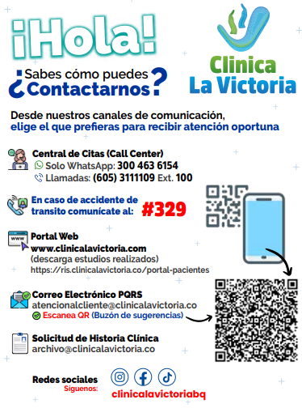

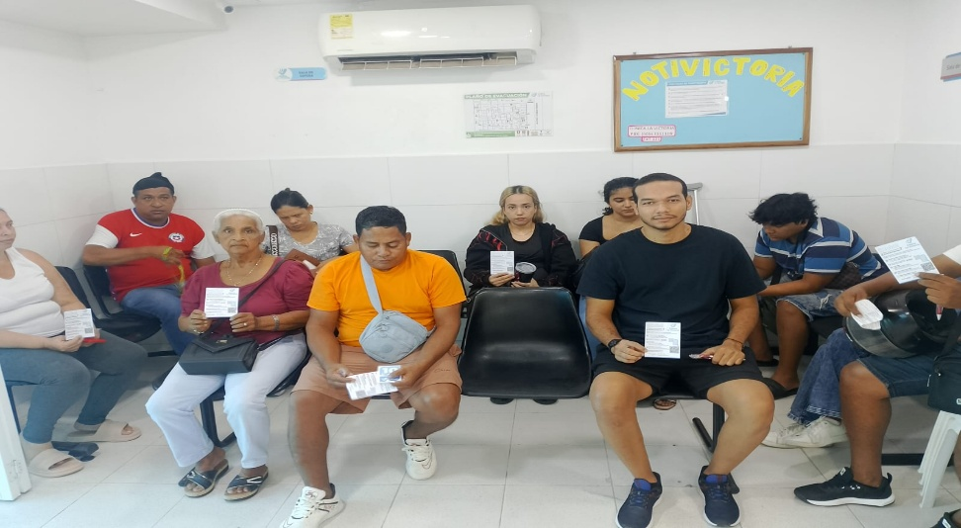

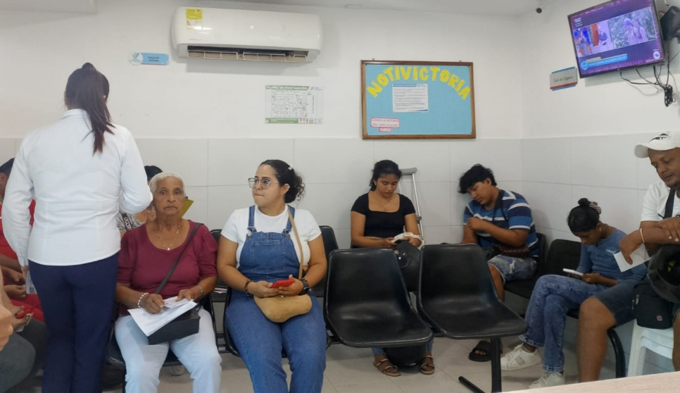

- Definiciones Clave De Los medios de comunicación (PQRS):

Definiciones clave de los canales de comunicación de atención para PQRS
Los canales de comunicación de atención para Peticiones, Quejas, Reclamos y Sugerencias (PQRS) son medios dispuestos por la entidad para facilitar la interacción entre los usuarios y la institución, con el fin de garantizar el ejercicio del derecho a la participación, la mejora continua de los servicios y el cumplimiento de los principios de calidad, oportunidad y transparencia.

A continuación, se definen los conceptos clave relacionados con estos canales:

Canales de comunicación: Son los medios físicos, telefónicos o digitales habilitadas por la institución para recibir, tramitar y responder las PQRS presentadas por los usuarios. Ejemplos: buzón de sugerencias, línea telefónica de atención, correo electrónico, página web institucional, oficinas de atención al usuario.
Peticiones: Solicitudes realizadas por los usuarios con el fin de requerir información, orientación, servicios o actuaciones específicas por parte de la institución.
Quejas: Manifestaciones de inconformidad respecto a la atención recibida, el comportamiento de los funcionarios o el funcionamiento de los servicios.
Reclamos: Expresiones mediante las cuales el usuario exige la corrección de una situación irregular o insatisfactoria, que ha afectado sus derechos como paciente o ciudadano.
Sugerencias: Aportes voluntarios de los usuarios encaminados a mejorar los procesos, servicios o la atención brindada por la entidad.
Atención al usuario: Conjunto de acciones destinadas a orientar, informar y gestionar las necesidades, solicitudes y expectativas de los usuarios frente a los servicios de salud o administrativos.
Trazabilidad: Capacidad de seguir el proceso de atención de una PQRS desde su recepción hasta la resolución final, garantizando transparencia y responsabilidad institucional.
Oportunidad: Tiempo en el que la entidad da respuesta a las PQRS, de acuerdo con los plazos establecidos en la normatividad vigente.

- Importancia de los canales de comunicación de atención para PQRS:

Los canales de comunicación de atención para Peticiones, Quejas, Reclamos y Sugerencias (PQRS) son fundamentales para fortalecer la relación entre los usuarios y las instituciones prestadoras de servicios, especialmente en el sector salud. Su importancia radica en varios aspectos clave:

Garantizan el derecho a la participación: Permiten que los usuarios expresen sus opiniones, necesidades, inconformidades y propuestas de mejora, promoviendo una gestión más inclusiva y democrática.

Fomentan la transparencia y la confianza institucional: Al ofrecer medios claros y accesibles para la recepción y seguimiento de PQRS, se fortalece la credibilidad de la entidad frente a la comunidad.

Contribuyen a la mejora continua de los servicios: Las PQRS son una fuente directa de información sobre fallas, oportunidades de mejora y niveles de satisfacción del usuario, lo que permite ajustar procesos y elevar la calidad de la atención.

Cumplen una función preventiva y correctiva: Facilitan la identificación temprana de problemas, minimizando riesgos, previniendo errores recurrentes y resolviendo conflictos de manera efectiva.

Aseguran el cumplimiento de la normatividad vigente: Permiten dar respuesta oportuna y adecuada a los requerimientos ciudadanos, en línea con lo establecido por la Ley 1755 de 2015 (Derecho de Petición) y demás marcos legales.

Promueven la humanización de la atención en salud: Al escuchar activamente a los pacientes y responder a sus inquietudes, se fortalece el enfoque centrado en la persona y el respeto por sus derechos.

Facilitan el control social: Los canales PQRS permiten a la ciudadanía ejercer vigilancia sobre la calidad y pertinencia de los servicios prestados, contribuyendo a una gestión más ética y responsable.

Durante la socialización, se explicó que el fortalecimiento de los canales de comunicación de atención para PQRS en salud se estructura a partir de ejes estratégicos, cada uno con acciones concretas, responsables designados, tiempos de ejecución e indicadores de seguimiento específicos que permiten medir su impacto en la calidad del servicio y la satisfacción del usuario. Se destacó la importancia de la articulación intersectorial, promoviendo la colaboración entre las diferentes áreas del sector salud para garantizar una gestión eficiente, oportuna y transparente de las solicitudes, quejas, reclamos y sugerencias presentadas por los usuarios.

- Generalidades

Se brinda espacio para dudas, inquietudes frente al tema expuesto donde no se generan comentarios por parte de los usuarios.

Siendo las 11:00 a.m., se da por finalizada la jornada de capacitación, reiterando al personal el compromiso institucional con el fortalecimiento y uso adecuado de los canales de comunicación de atención para PQRS, y destacando su importancia en la mejora continua de los procesos de atención y en la garantía de los derechos de los usuarios en el sector salud.

